**一种用于Petri网模型分析的软件工具**

**V1.0**

**用户手册**

目录

1引言 2

1.1 软件名称以及版本信息 2

1.2编写目的 2

1.3术语和缩略词 2

2 软件概述 2

2.1软件主要功能 2

2.2系统要求 2

3软件使用说明 2

3.1新建和打开 3

3.1.1新建 3

3.1.2打开 4

3.2结构特性分析 5

3.2.1 T-invariant分析 5

3.2.2 P-invariant分析 6

3.3信标计算 6

3.3.1信标 6

3.3.2极小信标 6

3.3.3严格极小信标 7

3.3.4基本信标 7

3.4状态空间分析 8

3.4.1可达图计算 8

3.4.2标识分类 8

3.4.3 MTSI 9

3.5死锁预防 10

3.5.1基于SMS 10

3.5.2基于ESMS 10

3.6 TBDP 11

3.6.1部分可达图 11

3.6.2死锁预防条件 11

3.6.2 SRG 12

3.7其他说明 12

# 1引言

## 1.1 软件名称以及版本信息

软件名称：一种用于Petri网模型分析的软件工具（PNTool）

版本信息：V1.0

## 1.2编写目的

Petri网作为一种常用的形式化工具，用于描述和分析系统中的资源分配、同步和竞争等关键概念。关联矩阵是一种常见的Petri网表示方法，将库所和变迁之间的关系以矩阵的形式呈现。然而，手动分析和评估复杂的Petri网模型往往非常耗时且容易出错。

为了解决这一问题，Petri网软件应运而生，该软件的开发旨在充分利用现代计算机和软件技术的优势，为研究人员、工程师以及学生提供一个高效、直观的分析环境，包括状态空间分析、结构分析、活性分析以及死锁预防等。同时，该软件旨在提升用户对Petri网模型的理解、验证和性能评估的能力。

## 1.3术语和缩略词

1. invariant T-不变式
2. invariant P-不变式

SMS 严格极小信标

ESMS 基本信标

MTSI 标记/变迁分离实例

TBDP Time based Deadlock Prevention

SRG 符号可达图

# 2 软件概述

## 2.1软件主要功能

1. 结构特性分析：包括T-invariant和P-invariant分析。
2. 信标分析：包括信标计算、极小信标计算、严格极小信标计算以及基本信标计算。
3. 状态空间分析：包括可达图计算、标识分类、MTSI。
4. 死锁预防：包括基于SMS的死锁预防以及基于ESMS的死锁预防。
5. TBDP：包括SRG计算、死锁预防条件计算以及部分可达图计算。

## 2.2系统要求

Windows 2003以上系统，内存2GB以上，硬盘 50 GB以上。

3软件使用说明

## 3.1新建和打开

用户可以通过新建和打开命令灵活地创建新的Petri网模型或者加载现有的模型，并在图形化界面上方便地输入或编辑相关的数据，对Petri网模型进行信标分析、状态空间分析、结构特性分析、死锁预防等操作。

### 3.1.1新建

用户可以通过图形化界面轻松创建新的Petri网模型。首先用户需要点击“文件”->“新建”进入新建界面（如图3.1所示），然后通过文本框或者下拉菜单输入库所数量和变迁数量，并通过文本框输入关联矩阵以及初始标记。在新建的过程，用户也可以点击“关闭”命令以取消新建。

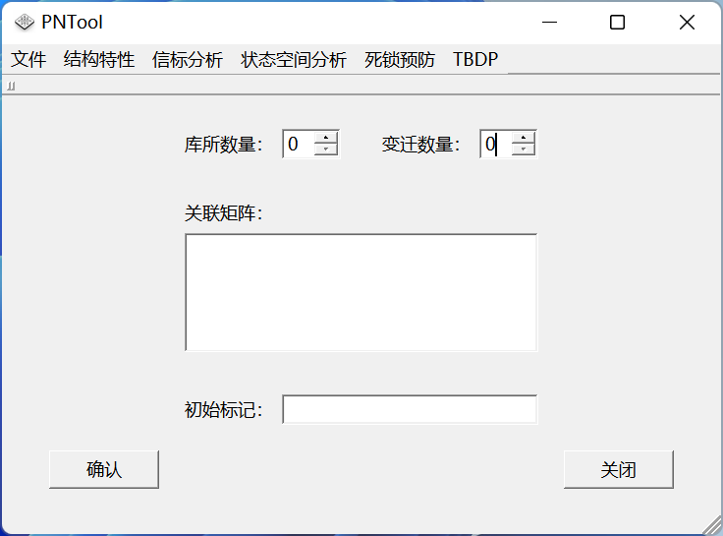

图3.1

在输入关联矩阵以及初始标记的过程中，每个数字之间应该以逗号（英文模式下）或者空格分割开。如图3.2所示。

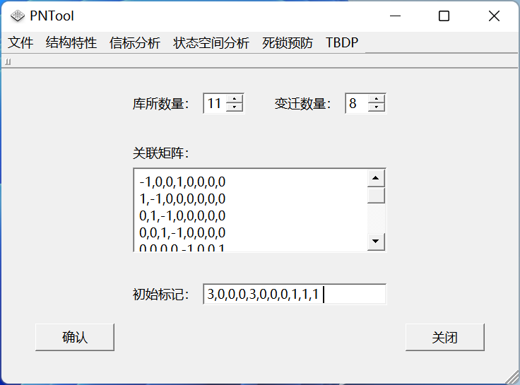

图3.2

输入完成后，用户可以点击“确认”命令保存输入的数据，保存文件的格式为文本文件（.txt）。该功能还提供了一种输入保护机制。在Petri网模型中，关联矩阵的行数与库所数量相等，关联矩阵的列数与变迁数量相等，且库所数量和变迁数量都不能为0。如果上述关系有一个被破环，软件就会弹出一个提示框（如图3.3所示）以提示用户输入不合法。

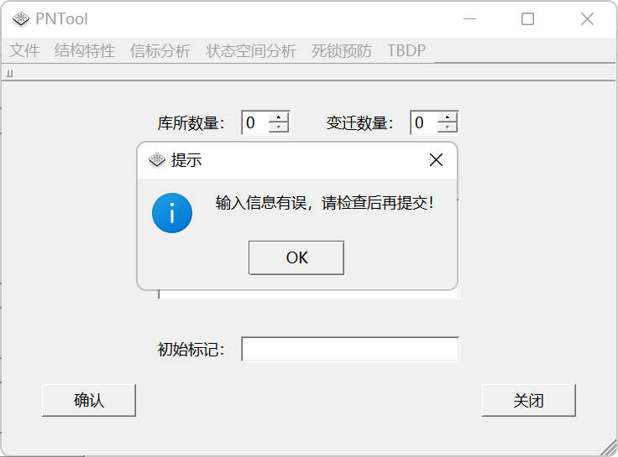

图3.3

### 3.1.2打开

用户也可以通过“文件”->“打开”命令打开之前保存的文件（.txt）或者用户自定义的文件（.txt）。用户自定义的网文件格式应如图3.4所示，网文件内容因该包括库所数量、变迁数量、关联矩阵以及初始标记。

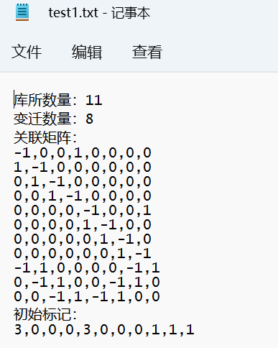

图3.4

一旦文件被选中，该软件将读取文本文件中的内容，并将其解析为库所数量、变迁数量、关联矩阵以及初始标记。解析后，软件将自动加载数据，将库所数量、变迁数量、关联矩阵以及初始标记的信息在界面中显示（如图3.5），以方便用户查看和编辑。

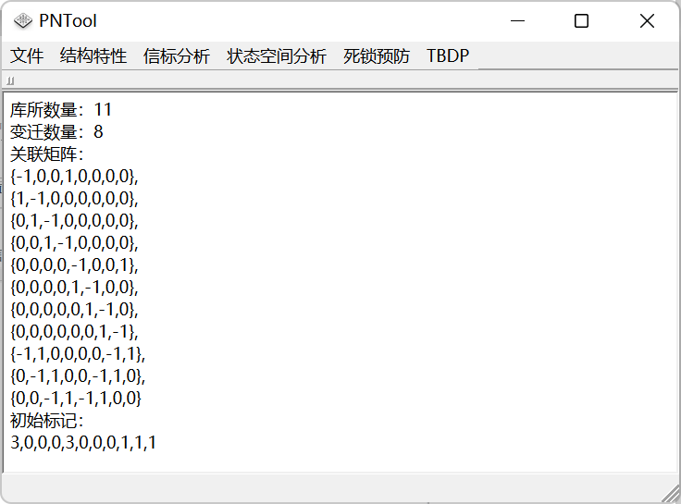

图3.5

需要特别说明的是，在分析Petri网模型时，库所的的下标是从1到m（m为库所数量），变迁的下标是从1到n（n为变迁数量）。以下测试数据均采用图3.4的输入数据。

## 3.2结构特性分析

T-invariant和P-invariant是Petri模型的两个重要的结构特性且这两个属性均可以由状态方程获得，用户可以点击“结构特性”->“T-invariant”或“P-invariant”对Petri网模型进行结构分析。

### 3.2.1 T-invariant分析

T-invariant 是与变迁（transitions）相关的特性。一个 T-invariant 是一个与变迁（即变迁的启用条件）相关的线性方程组。在 T-invariant 分析中，Petri 网软件会计算并显示所有满足不变性条件的 T-invariant。这些 T-invariant 可以帮助用户了解 Petri 网的结构特点，例如系统的可达性、死锁情况等。一个测试结果如图3.6所示，这表明图3.4的网模型有两个T-invariant，分别是和。

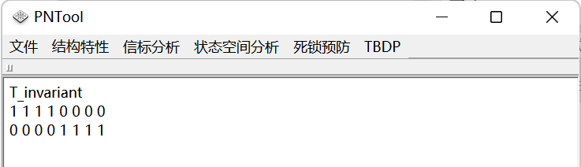

图3.6

### 3.2.2 P-invariant分析

P-invariant 是 Petri 网的一个属性，当且仅当线性方程组的解可以保持库所标记的总数量不变。在 P-invariant 分析中，该软件会计算并显示所有满足不变性条件的P-invariant。这些 P-invariant 可以帮助用户了解 Petri 网的结构特点，例如系统的稳定性、进程间的资源分配等。一个测试结果如图3.7所示。

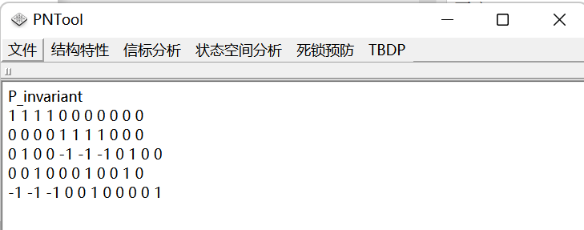

图3.7

## 3.3信标计算

信标在Petri网的死锁分析以及活性分析中尤为重要，因为一个信标一旦在某标识下被清空，则在该标识的所有后续标识下此信标总是被清空的。

### 3.3.1信标

用户可以点击“信标分析”->“信标”计算Petri网模型的所有信标。如图3.8所示。

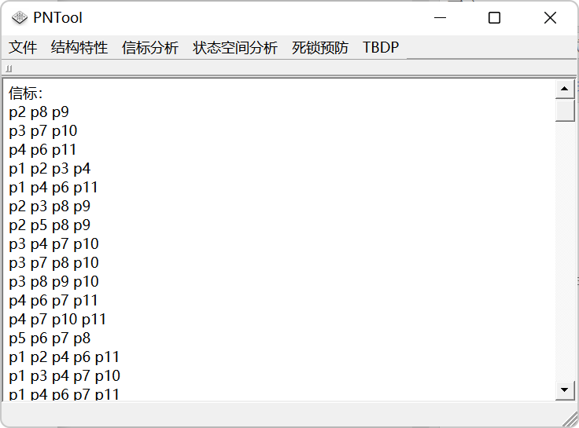

图3.8

### 3.3.2极小信标

用户可以点击“信标分析”->“极小信标”计算Petri网模型的所有极小信标（如图3.9）。

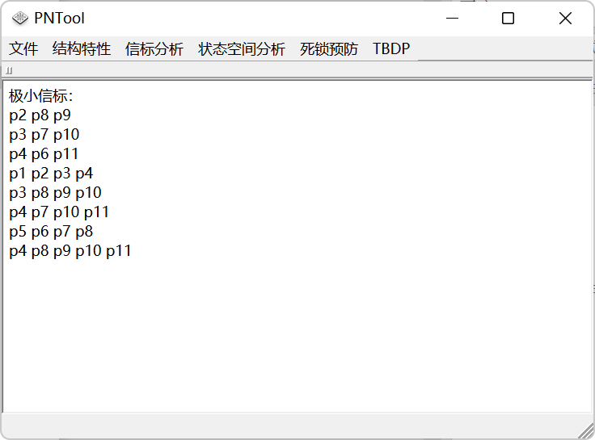

图3.9

### 3.3.3严格极小信标

用户可以点击“信标分析”->“严格极小信标”计算Petri网模型的所有严格极小信标。如图3.10所示。

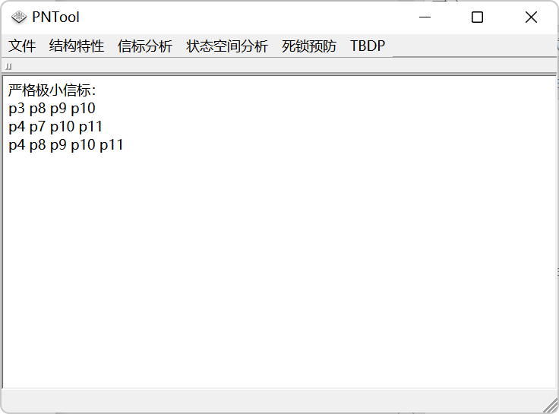

图3.10

### 3.3.4基本信标

用户可以点击“信标分析”->“基本信标”计算Petri网模型的所有基本信标。如图3.11所示。

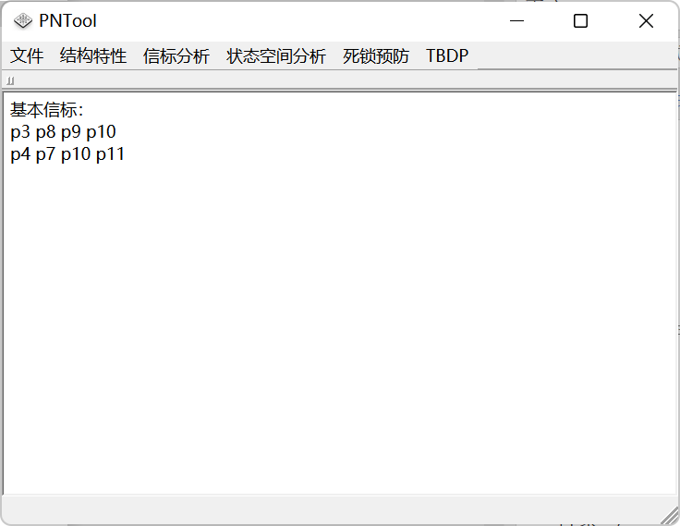

图3.11

## 3.4状态空间分析

### 3.4.1可达图计算

用户可以点击“状态空间分析”->“可达图计算”计算Petri网模型的所有可达标记。软件以可视化的形式显示出所有的可达标记以及死锁标记（如图3.12所示）。

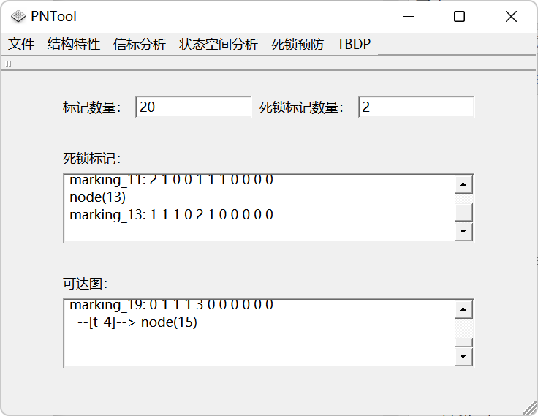

图3.12

### 3.4.2标识分类

用户可以点击“状态空间分析”->“标记分类”对Petri网模型的所有可达标记分类。标识分类主要是区分出好标记、危险标记、坏标记以及死锁标记（如图3.13所示）。

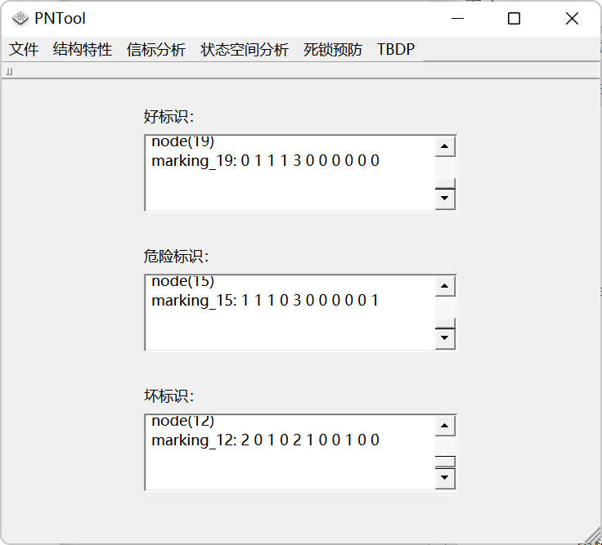

图3.13

### 3.4.3 MTSI

用户可以点击“状态空间分析”->“标记分类”计算Petri网模型的所有MTSI。软件以可视化的形式显示出MTSI个数以及所有的MTSI（如图3.14所示。

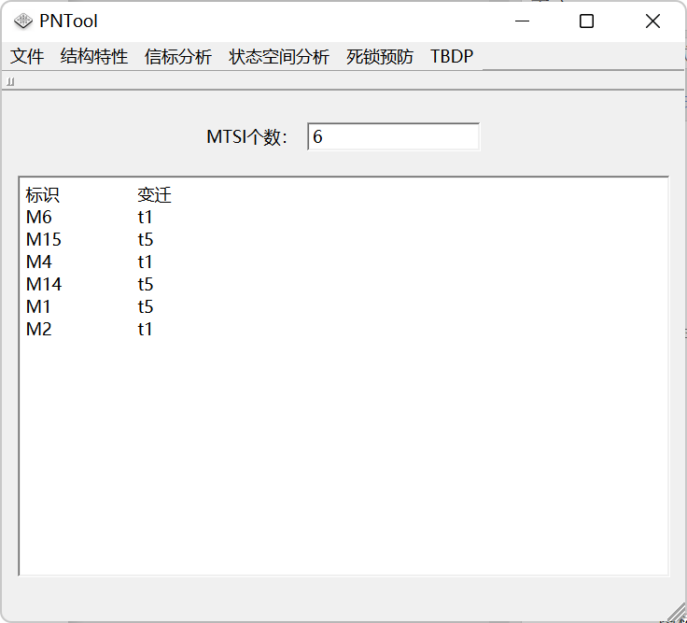

图3.14

## 3.5死锁预防

### 3.5.1基于SMS

用户可以点击“死锁预防”->“基于SMS”对Petri网模型采用基于严格极小信标的死锁预防策略进行死锁预防。软件会显示出受控Petri网模型的关联矩阵以及初始标记（如图3.15所示），其中关联矩阵的前m行是原始Petri网模型的关联矩阵，第m+1行到最后一行是需要添加的控制库所及其相关的弧；初始标记的前m列是原始Petri网模型的初始标记，第m+1列到最后一列是需要添加的控制库所的初始标记。

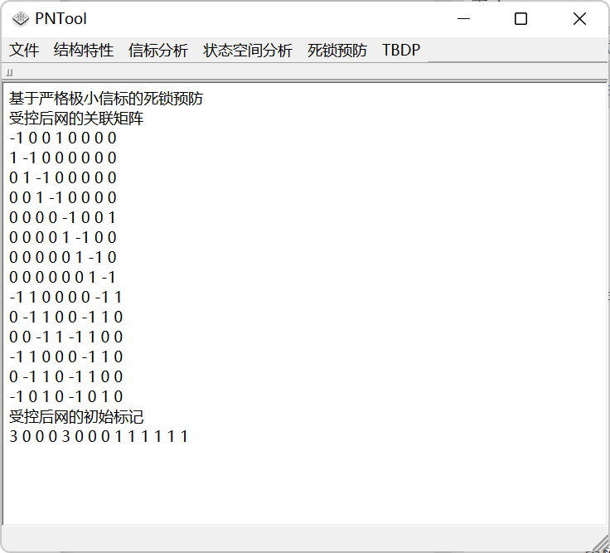

图3.15

### 3.5.2基于ESMS

用户可以点击“死锁预防”->“基于ESMS”对Petri网模型采用基于基本信标的死锁预防策略进行死锁预防。软件会显示出受控Petri网模型的关联矩阵以及初始标记，其中关联矩阵的前m行是原始Petri网模型的关联矩阵，第m+1行到最后一行是需要添加的控制库所及其相关的弧；初始标记的前m列是原始Petri网模型的初始标记，第m+1列到最后一列是需要添加的控制库所的初始标记。

由于采用基本信标预防死锁的方法依赖于原始Petri网模型的初始标记的配置，因此在某些情况下，所输入的Petri网模型可能不适合采用基本信标预防死锁的方法。此时软件会弹出一个提示框（如图3.16所示），以提醒用户该模型不适合采用基本信标预防死锁。

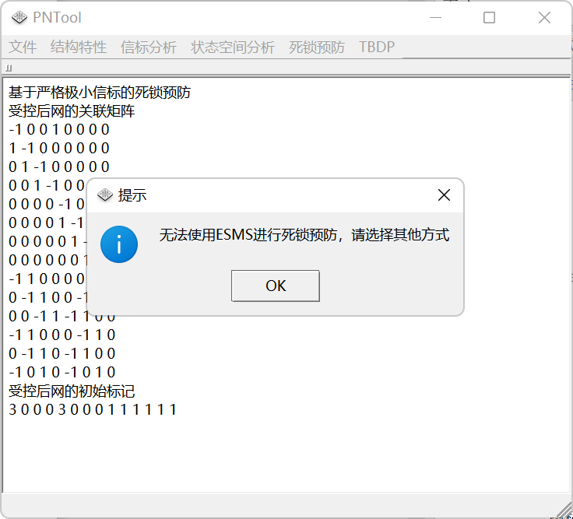

图3.16

## 3.6 TBDP

### 3.6.1部分可达图

用户可以点击“TBDP”->“部分可达图”求出影响时间Petri网模型中死锁的部分可达图(如图3.17所示)。

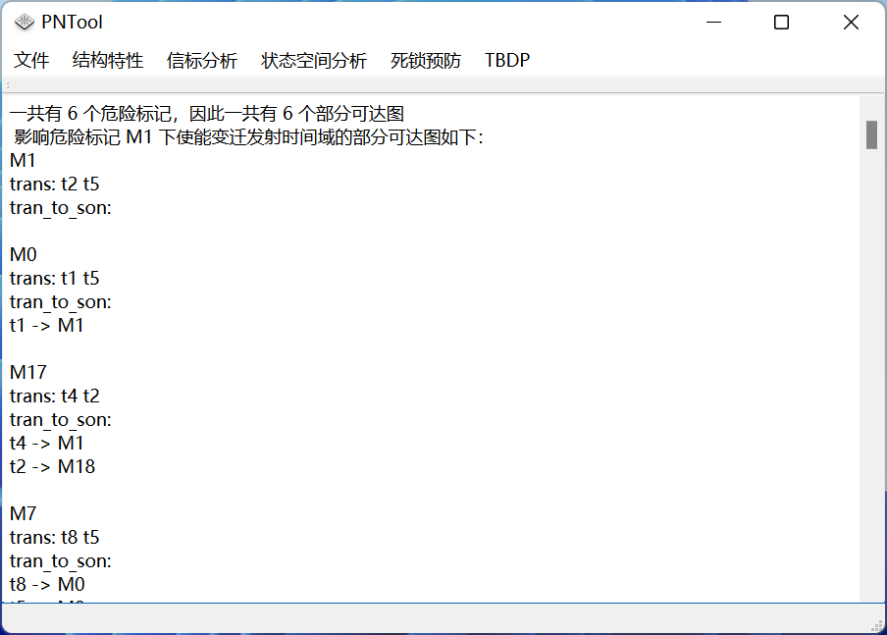

图3.17

### 3.6.2死锁预防条件

用户可以点击“TBDP”->“死锁预防条件”获取时间Petri网模型中的所有死锁预防条件(如图3.18所示)，这些死锁预防条件是基于部分可达图获取的。

## 

图3.18

### 3.6.2 SRG

用户可以点击“TBDP”->“SRG”计算Petri网模型的符号可达图(如图3.19所示)。

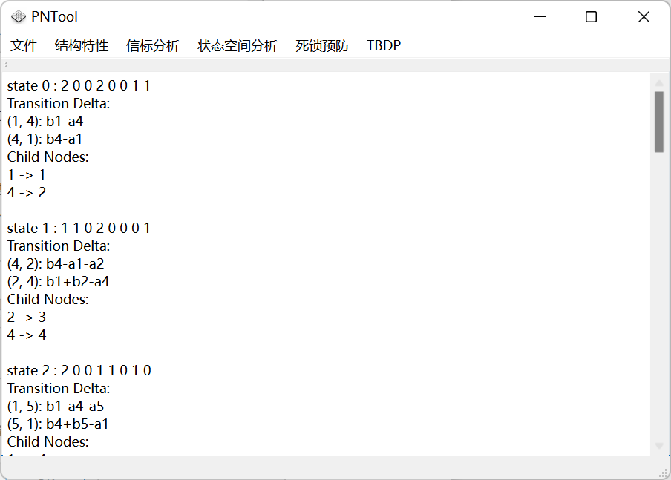

图3.19

## 3.7其他说明

因为结构分析、信标分析等都是在有模型输入的情况下进行的，因此，该软件提供了输入检测机制。如果用户没有输入网模型，软件会弹出一个提示框（如图3.20所示），提醒用户先打开一个文件。

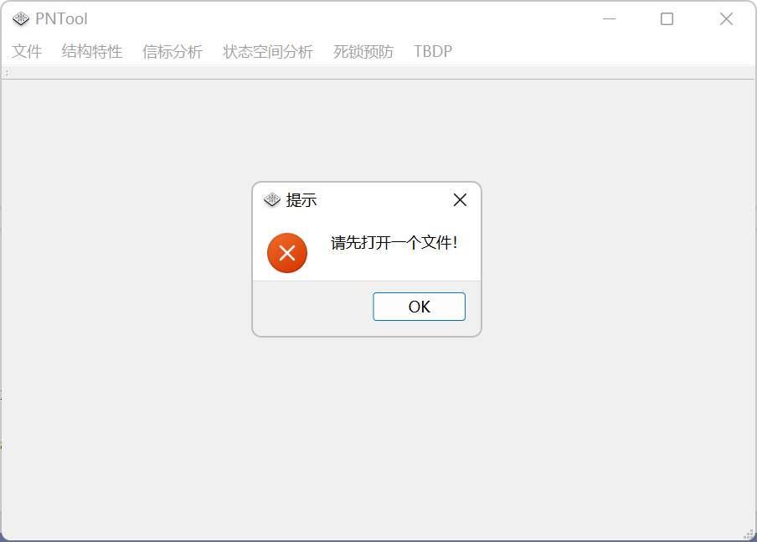

图3.20

用户可以点击软件右上角的“×”关闭软件，软件会弹出一个提示框（如图3.21所示），再一次跟用户确认是否需要关闭软件。

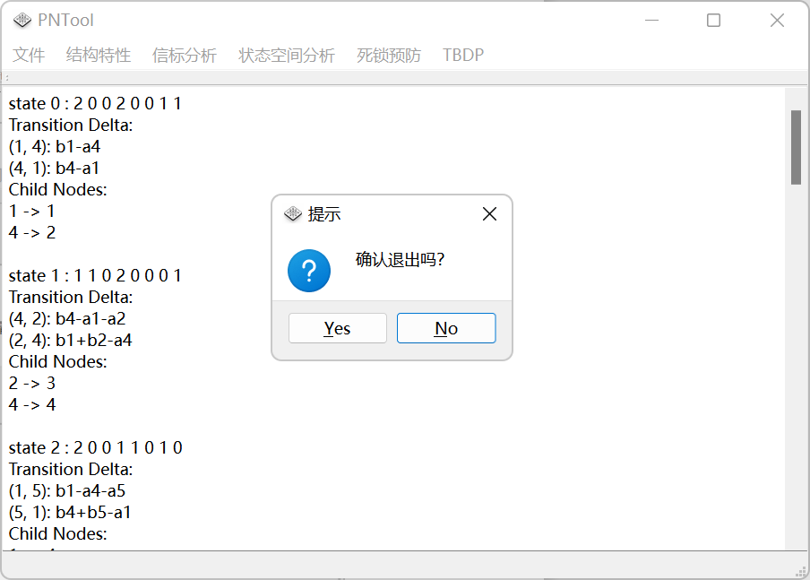

图3.21